**TUGAS BESAR SISTEM BASIS DATA**

Nama : Rifda Mumtaz Audami

NIM : 411221129

Prodi : Teknik Informatika (Cibubur)

1. Membuat ERD

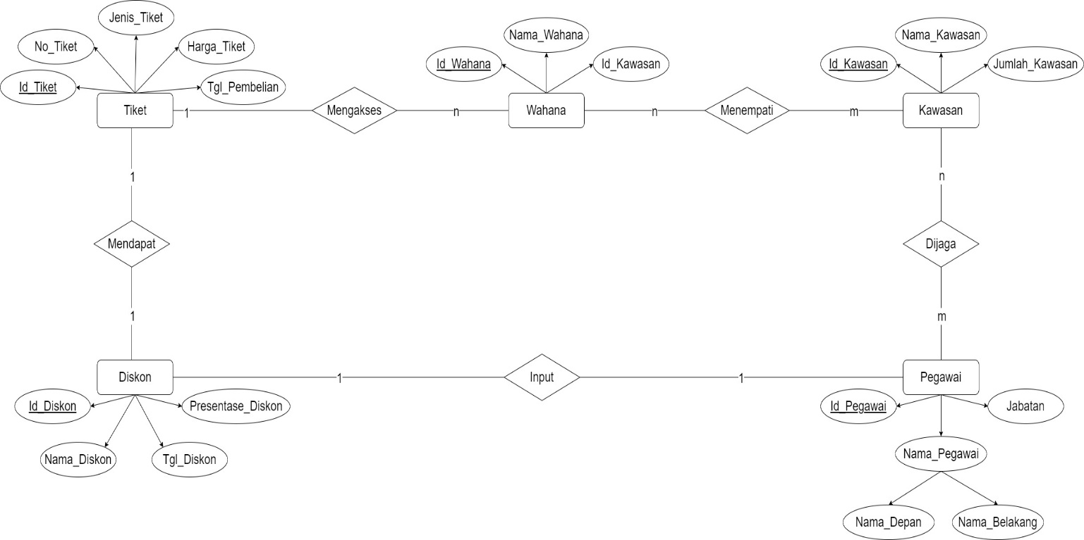Tema : Hiburan

Penjelasan ERD diatas :

Diagram diatas bertema hiburan dan mempunyai 5 entitas, yaitu Tiket, Wahana, Kawasan, Pegawai dan Diskon.

1. Entitas Tiket

Tiket

Entitas Tiket digunakan untuk tempat penyimpanan data-data tiket yang dibeli oleh customer. Didalam Entitas Tiket ini memiliki beberapa atribut, yaitu :

1. Id_Tiket : Id_Tiket merupakan sebuah kunci elemen atau primary key dari entitas tiket, tipe datanya yaitu integer.
2. No_Tiket : No_Tiket digunakan untuk menyimpan data nomor tiket yang akan dipakai oleh customer, tipe datanya yaitu varchar.
3. Jenis_Tiket : Jenis_Tiket digunakan untuk menyimpan data dari jenis tiket customer, tipe datanya yaitu varchar.
4. Harga_Tiket : Harga_Tiket digunakan untuk menyimpan data berupa harga tiket yg dibeli oleh customer, tipe datanya yaitu integer.
5. Tgl_Pembelian : Tgl_Pembelian digunakan untuk menyimpan data tanggal pembelian tiket yang akan digunakan, tipe datanya yaitu date.
6. Entitas Wahana

Wahana

Entitas Wahana digunakan untuk menyimpan data-data dari wahana yang ada. Didalam Entitas Wahana ini memiliki beberapa atribut, yaitu :

1. Id_Wahana : Id_Wahana merupakan sebuah kunci elemen atau primary key dari entitas wahana, tipe datanya yaitu integer dan diubah menjadi increment.
2. Nama_Wahana : Nama_Wahana digunakan untuk menyimpan nama-nama wahana yang ada di tempat hiburan tersebut, tipe datanya yaitu varchar.
3. Id_Kawasan : Id_Kawasan merupakan sebuah foreign key dari entitas wahana, karena digunakan sebagai penghubung antara entitas Wahana dan Kawasan, tipe datanya yaitu integer dan diubah menjadi foreign key.
4. Entitas Kawasan

Kawasan

Entitas Kawasan digunakan untuk menyimpan data tempat dari kawasan yang ada. Didalam Entitas Kawasan ini memiliki beberapa atribut, yaitu :

1. Id_Kawasan : Id_Kawasan merupakan sebuah kunci elemen atau primary key dari entitas kawasan, tipe datanya yaitu integer dan diubah menjadi increment.
2. Nama_Kawasan : Nama_Kawasan digunakan untuk menyimpan data nama-nama kawasan yang ada, tipe datanya yaitu varchar.
3. Jumlah_Wahana : Jumlah_Wahana digunakan untuk menyimpan data wahana yang ada di kawasan tersebut, tipe datanya yaitu integer.
4. Entitas Pegawai

Pegawai

Entitas Pegawai digunakan untuk menyimpan data dari seorang pegawai yang bekerja di tempat hiburan tersebut. Didalam Entitas Pegawai ini memiliki beberapa atribut, yaitu :

1. Id_Pegawai : Id_Pegawai merupakan sebuah kunci elemen atau primary key dari entitas pegawai, tipe datanya yaitu integer.
2. Nama_Pegawai : Nama_Pegawai digunakan untuk menyimpan data nama pegawai yang bekerja ditempat hiburan tersebut, tipe datanya yaitu varchar.
3. Jabatan : Jabatan digunakan untuk menyimpan data jabatan seorang pegawai, tipe datanya yaitu varchar.
4. Entitas Diskon

Diskon

Entitas Diskon digunakan untuk menyimpan data diskon yang akan diselenggarakan pada waktu-waktu tertentu. Didalam Entitas Diskon ini memiliki beberapa atribut yaitu :

1. Id_Diskon : Id_Diskon merupakan sebuah kunci elemen atau primary key dari entitas diskon, tipe datanya yaitu integer.
2. Nama_Diskon : Nama_Diskon digunakan untuk menyimpan data nama diskon, tipe datanya yaitu varchar.
3. Tgl_Diskon : Tgl_Diskon digunakan untuk menyimpan data tanggal diskon yang akan diselenggarakan, tipe datanya yaitu date.
4. Presentase_Diskon : Presentase_Diskon digunakan untuk menyimpan data presentase tiket yang akan di diskon, tipe datanya yaitu float.
5. Derajat Relationship

Derajat Relationship binary (derajat dua) adalah sebuah relationship yang menghubungkan dua buah entitas. Didalam ERD yang sudah saya buat terdapat sebuah derajat binary, diantaranya :

1. 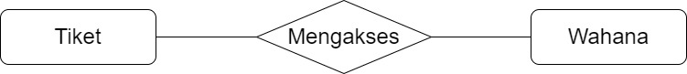

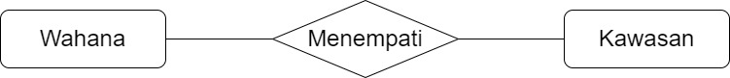Keterangan : Tiket dapat mengakses semua wahana, sebuah relationship menghubungkan antara entitas tiket dan entitas wahana.

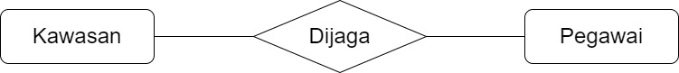Keterangan : Setiap wahana dapat menempati kawasan, sebuah relationship menghubungkan antara entitas wahana dan entitas kawasan.

Keterangan : Setiap kawasan akan dijaga oleh pegawai, sebuah relationship menghubungkan antara entitas kawasan dan entitas pegawai.

1. 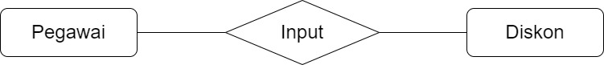

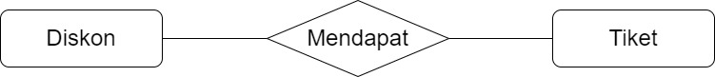Keterangan : Pegawai akan menginputkan diskon pada tiket, sebuah relationship menghubungkan antara entitas pegawai dan entitas diskon.

Keterangan : Diskon didapatkan dari pembelian tiket, sebuah relationship menghubungkan antara entitas diskon dan entitas tiket.

1. Cardinalitas Relasi

Cardinalitas relasi merupakan relasi yang menunjukan jumlah maksimum dan minimum tuple (baris/record) yang dapat berelasi dengan tuple pada entitas lainnya. Cardinalitas relasi dibagi menjadi 3 jenis, yaitu :

1. One to One

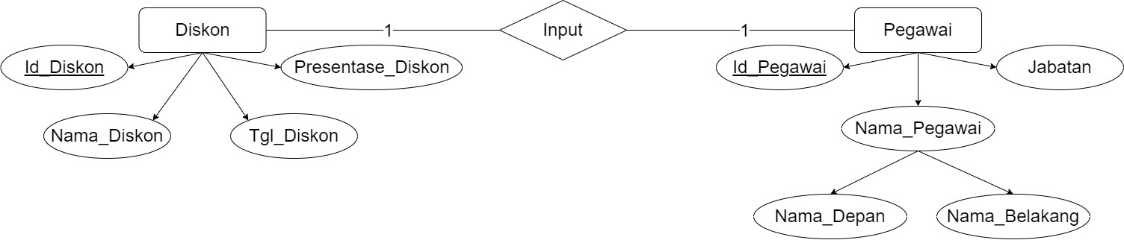 Adalah hubungan satu ke satu. Contohnya seorang pegawai dapat menginput satu diskon.

1. One to Many

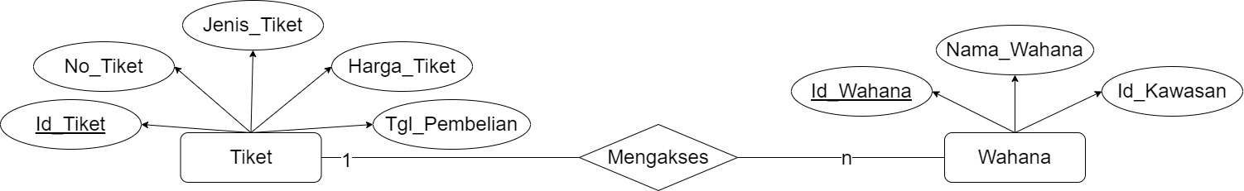Adalah hubungan satu ke banyak. Contohnya satu tiket dapat mengakses banyak wahana.

1. Many to Many

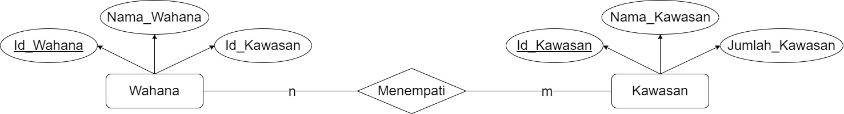Adalah hubungan banyak ke banyak. Contohnya banyak wahana dapat menempati banyak kawasan.

1. Supertype/subtype

Proses pembuatan hubungan supertype/subtype memiliki 2 cara, yaitu dengan generalisasi dan spesialisasi. Berikut penjelasan mengenai generalisasi dan juga spesialisasi beserta contohnya.

1. Generalisasi

Proses perancangan generalisasi bersifat bottom-up, pembuatan entitas yang bersifat umum dimulai dari tipe-tipe entitas yang bersifat khusus.

Contoh dari generalisasi :

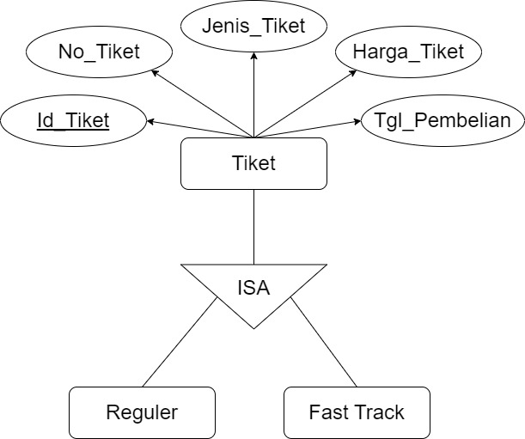

1. Spesialisasi

Proses perancangan yang bersifat top-down, pembuatan satu atau beberapa entitas yang bersifat khusus (subtype) dilakukan dari entitas yang bersifat umum terlebih dahulu (supertype).

Contoh dari spesialisasi :

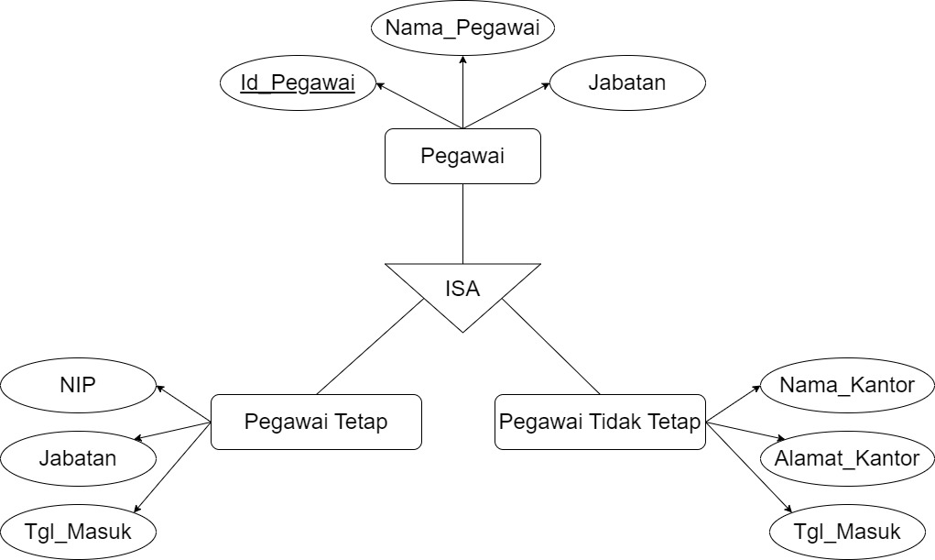

1. Agregasi

Agregasi yang menggambarkan sebuah himpunan relasi secara langsung menghubungkan sebuah himpunan entitas dengan sebuah himpunan relationship dalam ERD.

Contoh dari agregasi :

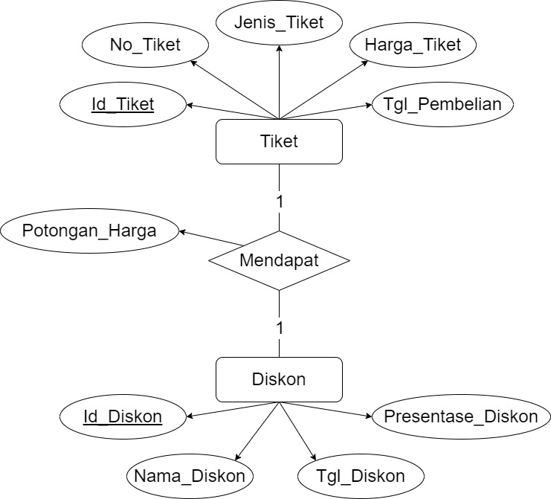

Keterangan : Dari ERD diatas terdapat sebuah agregasi yaitu potongan harga. Mengapa potongan harga menjadi sebuah agregasi? karena potongan harga didapat dari hasil yang muncul dari relasi antar entitas.

1. Batasan Relasi
2. Partisipasi Total

Disebut partisipati total jika keberadaan entitas tersebut sangat bergantung pada entitas lain.

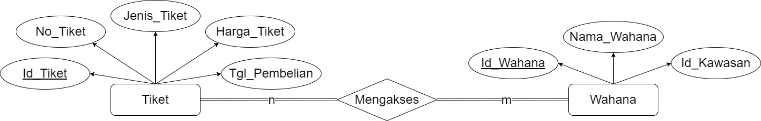Contoh partisipasi total :